**KARYA TULIS ILMIAH**

**IDENTIFIKASI RHODAMIN B PADA *BLUSH ON* BERMEREK X YANG BEREDAR DI BEBERAPA PASAR**

**PADANG BULAN MEDAN**



**DISUSUN OLEH :**

**ESTER VAULINA SITANGGANG**

**P07539015069**

**POLITEKNIK KESEHATAN KEMENKES MEDAN**

**JURUSAN FARMASI**

**2018**

**KARYA TULIS ILMIAH**

**IDENTIFIKASI RHODAMIN B PADA *BLUSH ON* BERMEREK X YANG BEREDAR DI BEBERAPA PASAR**

**PADANG BULAN MEDAN**

Sebagai Syarat Menyelesaikan Pendidikan Program Studi

Diploma III Farmasi



**ESTER VAULINA SITANGGANG**

**P07539015069**

**POLITEKNIK KESEHATAN KEMENKES MEDAN**

**JURUSAN FARMASI**

**2018**

**LEMBAR PERSETUJUAN**

**JUDUL : IDENTIFIKASI RHODAMIN B PADA *BLUSH ON* BERMEREK X YANG BEREDAR DI BEBERAPA**

**PASAR PADANG BULAN MEDAN**

**NAMA : ESTER VAULINA SITANGGANG**

**NIM : P07539015069**

Telah Diterima dan Disetujui untuk Diseminarkan Dihadapan Penguji

Medan, Agustus 2018

**Menyetujui**

**Pembimbing**

**Drs. Djamidin Manurung, MM., Apt.**

**NIP 195505121984021001**

**Ketua Jurusan Farmasi**

**Politeknik Kesehatan Kemenkes Medan**

**Dra. Masniah, M.Kes., Apt.**

**NIP 19620428199503200**

**LEMBAR PENGESAHAN**

**JUDUL : IDENTIFIKASI RHODAMIN B PADA *BLUSH ON*  
 BERMEREK X YANG BEREDAR DI BEBERAPA**

**PASAR PADANG BULAN MEDAN**

**NAMA : ESTER VAULINA SITANGGANG**

**NIM : P07539015069**

Karya Tulis Ini telah Diuji pada Sidang Ujian Akhir

Program Jurusan Farmasi Poltekkes Kemenkes

Medan, Agustus 2018

**Penguji I Penguji II**

**Dra. Nasdiwaty Daud, M.Si.,Apt. Lavinur, ST, M.Si.**

**NIP 195411251984102001 NIP 196302081984031002**

**Ketua Penguji**

**Drs. Djamidin Manurung, MM., Apt.**

**NIP 195505121984021001**

**Ketua Jurusan Farmasi**

**Politeknik Kesehatan Kemenkes Medan**

**Dra. Masniah, M.Kes., Apt.**

**NIP 196204281995032001**

**SURAT PERNYATAAN**

**IDENTIFIKASI RHODAMIN B PADA *BLUSH ON* BERMEREK X YANG BEREDAR DI BEBERAPA PASAR PADANG BULAN MEDAN**

**Dengan ini Saya menyatakan bahwa dalam Karya Tulis Ilmiah ini tidak terdapat karya yang pernah diajukan disuatu perguruan tinggi, dan sepanjang pengetahuan Saya juga tidak terdapat karya atau pendapat yang pernah ditulis atau diterbitkan oleh orang lain, kecuali yang secara tertulis diacu dlam naskah ini dan disebut dalam daftar pustaka.**

Medan, Agustus 2018

Ester Vaulina Sitanggang

NIM. P07539015069

**MEDAN HEALTH POLYTECHNICS OF MINISTRY OF HEALTH**

**PHARMACY DEPARTMENT.**

**SCIENTIFIC PAPER, August 2018**

**Ester Vaulina Sitanggang**

**IDENTIFICATION OF RHODAMIN B CONTENT IN BLUSH ON BRAND X SOD IN SOME MARKETS OF PADANG BULAN MEDAN**

**xiv + 31 pages, 1 table, 4 pictures, 4 attachments**

**ABSTRACT**

Along with the times, many types of cosmetics are circulating in the community,besides made from natural ingredients, there many types of cosmetics get additionof chemicals, one of which is a coloring material. Based on the Regulation of theHead of the Republic of Indonesia Food and Drug Supervisory Agency Number

HK.07.4.42.01.16.84 of 2016 Regarding the technical requirements of cosmetic

ingredients, Rhodamine B is a dye that is prohibited from using in cosmetics.

This study aimed to find out the content of Rhodamine B dyes in blush on brand X.

This research was a descriptive study by conducting qualitative analysis in thin layer

chromatography to identify the Rhodamin B dye stuffs in blush on brand X which are

sold in several markets Padang Bulan, Medan.

Through a qualitative test in thin layer chromatography, it was known that four blush

on samples brand X sold in several markets in Padang Bulan did not contain

Rhodamin B.

Thrpough the results of the study, the research concluded that blush on samples at

markets in Padang Padang Medan did not contain Rhodamine B.

Keywords: Blush On, Rhodamin B, TLC

Reference: 9 (1996-2018)

**POLITEKNIK KESEHATAN KEMENKES MEDAN**

**JURUSAN FARMASI**

**KTI, Agustus 2018**

**Ester Vaulina Sitanggang**

**IDENTIFIKASI RHODAMIN B PADA *BLUSH ON* BERMEREK X YANG**

**BEREDAR DI BEBERAPA PASAR PADANG BULAN MEDAN**

**xiv + 31 Halaman, 1 Tabel, 4 Gambar, 4 Lampiran**

**ABSTRAK**

Seiring dengan berkembangnya zaman, banyak kosmetik yang beredar selain dibuat dengan bahan-bahan alami banyak yang menambahkan zat-zat kimia dalam kosmetik, salah satunya bahan pewarna. Berdasarkan Peraturan Kepala Badan Pengawas Obat dan Makanan Republik Indonesia Nomor HK.07.4.42.01.16.84 Tahun 2016Tentang persyaratan teknis bahan kosmetika, zat warna yang dilarang dalam penggunaan kosmetika salah satunya adalah Rhodamin B.

Tujuan dan manfaat dari penelitian ini adalah untuk mengetahui adanya pewarna Rhodamin B pada *blush on* bermerek x.

Metode yang digunakan dalam penelitian ini adalah deskriptif yaitu dengan melakukan analisa kualitatif secara kromatografi lapis tipis untuk mengidentifikasi apakah *Blush On* bermerek x yang dijual di beberapa pasar Padang Bulan Kota Medan mengandung zat warna Rhodamin B.

Hasil penelitian uji kualitatif secara kromatografi lapis tipis menunjukkan bahwa empat sampel *Blush On* bermerek x yang dijual di beberapa pasar Padang Bulan kota Medan tidak mengandung zat warna Rhodamin B.

Dari hasil penelitian disimpulkan bahwa *blush on* bermerek x yang beredar di beberapa pasar Padang Bulan Medan tidak mengandung Rhodamin B.

Kata kunci: *Blush On,* Rhodamin B, KLT

Daftar bacaan: 9 (1996-2018)

**KATA PENGANTAR**

Puji dan syukur kepada Tuhan Yang Maha Esa yang telah melimpahkan berkat dan karuniah-nya sehingga penulis dapat menyelesaikan Karya Tulis ini yang berjudul **“IDENTIFIKASI RHODAMIN B PADA *BLUSH ON* BERMEREK X YANG BEREDAR DI BEBERAPA PASAR PADANG BULAN MEDAN**”.

Penulis telah berupaya seoptimal mungkin menyelesaikan karya tulis ini, namun penulis menyadari masih banyak kekurangan, untuk itu penulis mengharapkan masukan berupa saran ataupun kritik yang bersifat membangun dari pembaca demi penyempurnaan karya tulis ini.

Adapun tujuan dari penulisan karya tulis ini adalah untuk melengkapi dan memenuhi salah satu syarat untuk menyelesaikan program pendidikan di Poltekkes Kemenkes Medan guna meraih gelar ahli madya farmasi.

Dalam penyusunan dan penulisan karya tulis ini penulis telah banyak menerima bimbingan, bantuan beserta doa berbagai pihak. Oleh karena itu, pada kesempatan ini penulis ingin menyampaikan ucapan terimah kasih kepada:

1. Ibu Dra. Ida Nurhayati M.Kes selaku Direktur Poltekkes Kemenkes Medan.
2. Ibu Dra. Masniah M.Kes., Apt selaku Ketua Jurusan Farmasi Poltekkes KemenkesMedan dan sebagai pembimbing akademik yang membimbing penulis selama menjadi mahasiswa di Jurusan Farmasi Poltekkes Medan.
3. Bapak Drs. Djamidin Manurung, Apt., MM, selaku pembimbing KTI dan ketua penguji KTI dan UAP yang memberikan masukan serta bimbingan kepada penulis.
4. Ibu Dra. Nasdiwaty Daud, M.Si., Apt dan Bapak Lavinur, ST, M.Si selaku penguji I dan penguji II yang telah menguji dan memberi masukan dan dukungan kepadapenulis.
5. Seluruh Dosen dan staff pegawai Jurusan Farmasi Poltekkes Kemenkes Medan.
6. Teristimewa kepada orang tua penulis Ayahanda Madin Sitanggang dan Ibunda Melva Br. Sinaga yang selalu memberikan dukungan penuh baik moril maupun materil serta motivasi yang sangat berharga sehingga penulis dapat menyelesaikan pendidikan dan penulisan karya tulis ilmiah dan saudara-saudari saya Abang Raja Lambok Sitanggang, Kakak Desiana Sitanggang, Kakak Eva Christiani Sitanggang, Abang Robert Daniel Sitanggang Serta Keponakan Penulis Kayla Gratia Sitanggang, Glenn Timothy Sitanggang dan Thereisa Faithlin Manurung.
7. Kepada sahabat Penulis teristimewa Grace Faskarina Sembiring serta Dila Clara Sinuhaji, Chandra Siboro, Junelvi Pohan, Suci Ramadhani yang selalu memberi semangat dan dukungan kepada Penulis.
8. Seluruh teman-teman stambuk 2015 di Jurusan Farmasi Poltekkes, yang tidak dapat penulis sebutkan satu persatu, terima kasih atas bantuan dan dorongan yang diberikan kepada penulis selama perkuliahan.
9. Kepada seluruh pihak yang membantu yang tidak dapat penulis tuliskan satu persatu.

Akhirnya dengan segalah kerendahan hati penulis menyadari sepenuhnya bahwa penulisan Karya Tulis Ilmiah ini jauh dari kesempurnaan, namun penulis berharap Karya Tulis Ilmiah ini bermanfaat bagi kita semua.

Medan, Agustus 2018

Penulis

Ester VaulinaSitanggang

NIM. P07529015069

**DAFTAR ISI**

halaman

**ABSTRACT i**

**ABSTRAK ii**

**KATA PENGANTAR iii**

**DAFTAR ISI v**

**DAFTAR TABEL viii**

**DAFTAR GAMBAR ix**

**DAFTAR LAMPIRAN x**

**BAB I PENDAHULUAN** **1**

* 1. Latar Belakang 1
  2. Perumusan Masalah 2

1.3 Batasan Masalah 2

* 1. Tujuan Penelitian 3
  2. Manfaat Penelitian 3

**BAB II Tinjauan Pustaka** **4**

* 1. Kosmetik 4
     1. Penggolongan Kosmetik 4
     2. Persyaratan Kosmetik 5
  2. *Blush On* 5
     1. Pengertian *Blush On* 5
     2. Fungsi *Blush On* 6
     3. Komposisi *Blush On* 6
        1. Basis 6
        2. Zat Pewarna 6
        3. Manfaat Zat Pewarna 6
        4. Pengikat (Binder) 7
        5. Pengawet 7
        6. Lemak 7

2.2.3.7 Fragrance 7

* 1. Zat Warna Rhodamin B 7
     1. Pengertian Rhodamin B 8
     2. Struktur Rhodamin B 8
     3. Efek Samping dari Penggunaan Zat Warna Rhodamin B..... 9
        1. Efek Toksik Kronik 9

2.3.3.2 EfekKarsinogenik 9

* 1. Kromatografi 9
     1. Kromatografi Lapis Tipis 10

2.5 Kerangka Konsep 11

2.6 Definisi Operasional 11

2.7 Hipotesis 11

**BAB III Metode Penelitian** **12**

* 1. Jenis dan Desain 12
  2. Lokasi dan Waktu Penelitian 12
  3. Populasi dan Sampel Penelitian 12
  4. Pengambilan Sampel 12
  5. Alat dan Bahan yang Digunakan 13

3.5.1 Alat 13

* + 1. Bahan 14
  1. Prosedur Penelitian 14

3.6.1 Penyiapan Larutan Uji (Sampel A, B, C, D) 14

* + 1. Penyiapan Larutan Baku 14
    2. Penyiapan Larutan Uji yang Ditambahkan Baku

Pembanding 14

3.6.4 Cara Kerja Kromatografi Lapis Tipis 14

**BAB IV Hasil dan Pembahasan 17**

4.1 Hasil 17

4.1.1 Pengolahan Data 19

4.2 Pembahasan 21

**BAB V Kesimpulan dan Saran 23**

5.1 Kesimpulan 23

5.2 Saran 23

**DAFTAR PUSTAKA** 24

**DAFTAR TABEL**

halaman

4.1 Tabel Pengamatan pada Plat 20

**DAFTAR GAMBAR**

halaman

Gambar2.1 StrukturRhodamin B ..7

Gambar 4.1 HasilPengamatanPada Plat denganPenampakBercak 17

Gambar 4.2 HasilPengamatanPada Plat denganPenampakBercak 18

Gambar 4.3 GrafikHasilPengamatan 21

Gambar 1. Sampel 24

Gambar 2. Baku Pembanding 24

Gambar 3. Eluen 25

Gambar 4. Penimbangan Sampel 25

Gambar 5. Penjenuhan Chamber 26

Gambar 6. Proses Penotolan 26

Gambar 7. Plat KLT yang sudah ditotolkan dimasukkan kedalam chamber yang telah dijenuhkan 27

Gambar 8. Hasil Identifikasi Rhodamin B pada Sampel Secara Kromatografi Lapis Tipis 27

Gambar 9. Hasil Identifikasi Rhodamin B pada Sampel Secara Kromatografi Lapis Tipis dibawah Sinar UV 28

**BAB I  
PENDAHULUAN**

* 1. **Latar Belakang**

Setiap manusia berpendapat bahwa dasar dari suatu kecantikan itu adalah kesehatan, karena kesehatan adalah segalanya. Sebab orang yang sedang sakit tentunya tidak akan terlihat cantik. Dikatakan sehat apabila manusia itu sehat jasmani dan rohani. Hal ini sesuai dengan makna kesehatan pada Undang-undang RI No. 36 tahun 2009 tentang yang menyebutkan bahwa kesehatan adalah keadaan sehat, baik secara fisik, mental, spiritual maupun sosial yang memungkinkan setiap orang untuk hidup produktif secara sosial dan ekonomis. Bagian luar tubuh manusia yang sangat penting untuk terlihat cantik adalah kulit. Kulit yang sehat adalah kulit yang tidak menderita penyakit apapun baik itu dari luar ataupun dari dalam tubuh manusia baik secara langsung ataupun tidak langsung yang akan mempengaruhi kesehatan kulit tersebut.

Berbagai faktor yang dapat memepengaruhi kulit sehat, misalnya umur, ras, iklim, sinar matahari serta kehamilan. Untuk mempertahankan kesehatan kulit, sejak zaman dahulu dibuat ramuan dari bahan alami. Itulah tujuan semula kosmetik tradisional yang dibuat oleh pakar kesehatan zaman dahulu. Seiring adanya perkembangan, kemudian tujuan pemakaian kosmetik bertambah yaitu mempercantik diri, mengubah rupa, menutupi kekurangan dan menambah daya tarik dengan keharuman kulit (Wasitaatmadja,1997).

Kosmetika adalah bahan atau sediaan yang dimaksudkan untuk digunakan pada bagian luar tubuh manusia (epidermis, rambut, kuku, bibir dan organ genital bagian luar) atau gigi dan membran mukosa mulut terutama untuk membersihkan, mewangikan, mengubah penampilan dan/atau memperbaiki bau badan atau melindungi atau memelihara tubuh pada kondisi baik. (BPOM RI, 2015)

Di pasaran pada umumnya banyak sekali beredar sediaan kosmetik jenis pemutih, pewarna bibir atau perona wajah serta kosmetik yang berperan untuk keindahan kulit wajah lainnya. Seiring dengan berkembangnya zaman, banyak kosmetik yang beredar selain dibuat dengan bahan-bahan alami banyak yang menambahkan zat-zat kimia dalam kosmetik, salah satunya bahan pewarna. Berdasarkan Peraturan Kepala Badan Pengawas Obat dan Makanan Republik Indonesia Nomor HK.07.4.42.01.16.84 Tahun 2016Tentang persyaratan teknis bahan kosmetika, zat warna yang dilarang dalam penggunaan kosmetika salah satunya adalah Rhodamin B.

Rhodamin B merupakan zat warna sintetis yang umumnya digunakan sebagai zat warna kertas, tekstil atau tinta yang menyebabkan iritasi pada saluran pernapasan dan bila digunakan dapat menyebabkan kanker dan kerusakan hati dalam tubuh. Penggunaan Rhodamin B pada waktu yang lama, akan terjadi bahaya akut jika tertelan dan mengakibatkan muntah yang menimbulkan iritasi pada saluran pencernaan dan menimbulkan gejala keracunan (Yuliarti, 2007).

Menurut Kamus Besar Bahasa Indonesia (KBBI), *Blush On* adalah kosmetik untuk memberikan rona atau membuat bentuk pipi sempurna, berbentuk padat, krim atau geL, biasanya berwarna merah atau merah muda atau merah muda.

Warna-warna *blush on* yang dijual dipasaran beranekaragam dengan warna-warna yang cerah seperti merah,merah hati,merah jambu,oranye,coklat. Melihat warna-warna yang cerah dari *Blush On* yang dijual dipasaran tersebut maka penulis tertarik ingin memeriksa apakah zat warna yang digunakan untuk pembuatan *blush On*  tersebut merupakan zat warna Rhodamin B yang tidak diizinkan/dilarang pemerintah penggunaannya.

Dalam penelitian ini penulis hanya melakukan identifikasi kualitatif Rhodamin B pada satu merek *blush on* secara kromatografi lapis tipis. Adapun tujuan dan manfaat dari penelitian ini adalah untuk mengetahui adanya pewarna Rhodamin B pada *blush on* bermerek X. Untuk mengetahui informasi tentang adanya pewarna Rhodamin B pada *blush on* dan memberikan masukan pada pemerintah khusunya Kemenkes RI dan Badan POM RI tentang *blush on* yang mengandung Rhodamin di pasaran.

* 1. **Perumusan Masalah**

Apakah *blush on* bermerek X yang dijual di Beberapa Pasar Padang Bulan Medan mengandung Rhodamin B?

**1.3 Batasan Masalah**

Penulis hanya mengidentifikasi Rhodamin B pada satu merek *blush on* dari produsen kosmetik yang berbeda di beberapa Pasar Padang Bulan Medan.

**1.4 Tujuan Penelitian**

Untuk mengetahui adanya pewarna Rhodamin B pada *blush on* merek X.

**1.5 Manfaat Penelitian**

1. Memperoleh informasi tentang adanya pewarna Rhodamin B pada *Blush On*.

2. Memberikan masukan kepada pemerintah khususnya Kemenkes RI dan Badan POM RI tentang *Blush On*  yang mengandung Rhodamin B di pasaran.

**BAB II**

**TINJAUAN PUSTAKA**

**2.1 Kosmetik**

Kosmetik atau Kosmetika berasal dari kata Yunani “kosmetikos”yang berarti keterampian menghias atau mengatur(Tranggono dan Ratna, 2014).

Kosmetik adalah sediaan atau paduan bahan yang siap digunakan pada bagian luar badan untuk membersihkan, memberI daya tarik, mengubah penampilan, melindungi supaya tetap dalam keadaan baik, memperbaiki bau badan tetapi tidak untuk mengobati atau menyembuhkan suatu penyakit (Budhi dan Ririen, 2015).

Defenisi kosmetik dalam peraturan BPOM No 18 tahun 2015 adalah bahan atau sediaan yang dimaksudkan untuk digunakan pada bagian luar tubuh manusia (epidermis, rambut, kuku, bibir, dan organ genital bagian luar), atau gigi dan membran mukosa mulut, terutama untuk membersihkan, mewangikan, mengubah penampilan, dan/atau memperbaiki bau badan atau melindungi atau memelihara tubuh pada kondisi baik.

**2.1.1 Penggolongan Kosmetik**

Dewasa ini terdapat ribuan kosmetik di pasar bebas. Kosmetik tersebut adalah produk pabrik kosmetik dari dalam dan luar negeri yang jumlahnya telah mencapai angka ribuan.

Penggolongan Kosmetika dalam surat edaran BPOM No.HK.07.4.42.01.16.84 Tahun 2016:

1. Sediaan bayi, misalnya *baby oil, baby lotion, baby cream*, dan sediaan bayi lainnya.
2. Sediaan perawatan kulit, misalnya masker, masker mata.
3. Sediaan rias wajah, misalnya dasar *make-up*, alas bedak.
4. Sediaan mandi, misalnya sabun mandi dan sabun mandi antiseptik
5. Sediaan wangi-wangian, misalnya pewangi badan, parfum, dan *eu de parfum*
6. Sediaan perawatan kulit, misalnya lulur dan mangir
7. Sediaan rambut, misalnya *depilatori*
8. Sediaan kebersihan badan, misalnya penyegar kulit, krim malam, krim siang, dan pelembab.
9. Sediaan cukur, misalnya sediaan cukur dan sediaan pasca cukur.

10. Sediaan rias mata, misalnya pensil alis, bayangan mata, *eye liner*,maskara, dan sediaan rias mata lainnya.

11.Sediaan*hygine* mulut, misalnya pasta gigi, *mouth washes* dan penyegar mulut

12.Sediaan kuku, misalnya *nail dryer* dan pewarna kuku.

13.Sediaan tabir surya

14. Sediaan mandi surya

15.Sediaan menggelapkan kulit, misalnya sediaaan untuk menggelapkan kulit tanpa berjemur.

**2.1.2 Persyaratan Kosmetik**

Sebelum suatu produk farmasi atau kosmetika dapat di jual kepada umum, produsen harus menyerahkan kepada pemerintah cara pemakaian produk itu disertai dengan laporan tentang hasil-hasil pengujian keamananya kepada hewan, manusia dan klinis. Berdasar keterangan tersebut, obat atau kosmetika yang oleh pemerintah dianggap berbahaya bagi umum dapat dilarang untuk diedarkan (Tranggono dan Ratna, 2014).

Kosmetik yang diproduksi dan atau diedarkan harus memenuhi persyaratan sebagai berikut:

1. Menggunakan bahan yang memenuhi standar dan persyaratan mutu serta persyaratan lain yang ditetapkan.
2. Diproduksi dengan menggunakan cara pembuatan kosmetik yang baik.
3. Terdaftar dan mendapat izin edar dari Badan Pengawas Obat dan Makanan Republik Indonesia (BPOM, 2015).

**2.2 *Blush On***

**2.2.1 Pengertian *Blush On***

Menurut Kamus Besar Bahasa Indonesia (KBBI), *Blush On* adalah kosmetik untuk meronai atau membuat bentuk pipi sempurna, berbentuk padat, krim atau gel, biasanya berwarna merah atau merah muda.

**2.2.2 Fungsi *Blush On***

Fungsi dari *Blush On*  ini yaitu untuk memberikan rona segar padapipi dan untuk memperjelas keindahan struktur wajah yang terfokus padatonjolan tulang pipi. *Blush On* juga berperan untuk menyatukan nuansawarna rias wajah secara keseluruhan. Karena itulah *blush on* seringkalidibaurkan secara tipis pada seluruh wajah sebagai sentuhan terakhir *(finishing).*

**2.2.3 Komposisi *Blush On***

**2.2.3.1 Basis**

Basis yang digunakan pada pembuatan *blush on* dalam bentuk

kompak atau padat sama dengan basis yang digunakan pada pembuatan bedak

kompak. Basis tersebut bertujuan untuk memberikan struktur yang baik dan

memberikan rasa licin, misalnya : Talc

**2.2.3.2 Zat Pewarna**

Zat warna atau pigmen adalah zat yang mengubah warna cahaya tampak sebagai proses absorbsi selektif terhadap panjang gelombang pada kisaran tertentu. Pigmen tidak menghasilkan warna tertentu sehingga berbeda dari zat-zat pandar (luminescence). Molekul pigmen menyerap energi pada panjang gelombang tertentu sehingga memantulkan panjang gelombang tampak lainnya, sedangkan zat pendar memancarkan cahaya karena reaksi kimia tertentu.

Zat warna pada kosmetik adalah zat atau campuran zat yang dapat digunakan pada sediaan kosmetik untuk mewarnai sediaan. Zat warna ini dapat pula digunakan sebagai bahan aktif dengan tujuan untuk melapisi tubuh manusia dengan atau tanpa bantuan zat lain

**2.2.3.3 Manfaat zat pewarna**

1. Untuk memberikan kesan menarik bagi konsumen
2. Menyeragamkan warna dan membuat identitas produk konsumen
3. Untuk menstabilkan warna atau untuk memperbaiki variasi alami warna. Dalam hal ini penambahan warna bertujuan untuk menutupi kualitas yang rendah dari suatu produk sebenarnya tidak dapat diterima apalagi bila menggunakan zat pewarna yang berbahaya.

Untuk menutupi perubahan warna akibat paparan cahaya, udara atau temeperatur yang ekstrem akibat proses pengolahan dan selama penyimpanan

**2.2.3.4 Pengikat (Binder)**

Zat Pengikat yang digunakan yaitu zat kering atau powder, minyak, silicon. Akan tetapi pengikat minyak dapat digunakan pada beberapa

formulasi*blush on* padat atau kompak contohnya minyak mineral.

**2.2.3.5 Pengawet**

Pengawet diperlukan dalam sediaan *blush on* untuk mencegah kontaminasi produk oleh mikroba selama produksi, distribusi, maupun setelah sampai dan digunakan oleh konsumen.

**2.2.3.6 Lemak**

Lemak yang biasa digunakan yaitu lemak Lanolin. Lanolin adalah zat berupa lemak yang dimurnikan dari bulu domba yang dibersihkan dan dihilangkan warna dan baunya.

**2.2.3.7 Fragrance**

Parfum merupakan komponen yang penting dalam *blush on* agar dapat menutupi bau yang tidak sedap dari bahan serta menciptakan suatu ketertarikan tersendiri bagi konsumen.

**2.3**. **Zat Warna Rhodamin B**  

(Budavari, 1996).

Gambar 2.3 Struktur Kimia Rhodamin B

**2.3.1 Pengertian Rhodamin B**

Rhodamin B adalah salah satu pewarna sintetis yang tidak boleh digunakan pada kosmetik. Rhodamin B sangat larut dalam air dan alkohol, sedikit larut dalam asam hidroklorida dan natrium hidroksida. Rhodamin B adalah warna sintetik berbentuk serbuk kristal berwarna hijau, berwarna merah keunguan dalam bentuk terlarut pada konsentrsi rendah. Rhodamin B dapat digunakan untuk pewarna kapas, wol, serat kulit kayu, nilon, serat asetat, kertas, tinta dan vernis.

Rhodamin B merupakan zat warna sintetik yang umum digunakan sebagai pewarna tekstil. Penggunaan Rhodamin B dalam jumlah yang besar maupun berulang-ulang menyebabkan sifat kumulatif yaitu iritasi saluran pernafasan, iritasi kulit, iritasi pada saluran pencernaan, keracunan dan gangguan hati.

Rhodamin B termasuk zat yang apabila diamati dari segi fisiknya cukup mudah untuk dikenali. Bentuknya seperti kristal, biasanya berwarna hijau atau ungu kemerahan. Disamping itu Rhodamin B juga tidak berbau serta mudah larut dalam larutan berwarna merah terang berfluoresensi. Zat pewarna ini mempunyai banyak sinonim, antara lain D dan C Red no 19, Food Red 15, ADC Rhodamin B, Aizen Rhodamin dan Brillant Pink B. Rhodamin biasanya digunakakan dalam industri tekstil. Pada awalnya zat ini digunakan sebagai pewarna kain atau pakaian. Campuran zat pewarna tersebut akan menghasilkan warna-warna yang menarik.

**2.3.2 Struktur Rhodamin B**

Rumus kimia : C6H31ClN2O3

Berat molekul : 479

Nama kimia :Tetraetil Rhodamin; D&C Basic Violet 10; C.l.

45170

Pemerian : Hablur berwarna hijau atau serbuk ungu

kemerahan

Kelarutan : Sangat mudah larut dalam air; menghasikan   
larutan merah kebiruan dan berfluoresnsi kuat  
jika diencerkan. Sangat mudah larut dalam asam  
kuat, membentuk sneyawa dengan kompleks  
antimony berwarna merah muda yang larut dalam  
isopropil eter.

Kegunaan :Sebagi pewarna pada tekstil, kertas, kayu, tinta   
dan plastik (Depkes RI, 2014).

**2.3.3 Efek samping dari penggunaan zat warna Rhodamin B**

**2.3.3.1 Efek toksik kronik**

Keracunan kronik terjadi bila penggunaan zat pewarna Rhodamin B pada dosis kecil yang terus–menerus sehingga tertimbun dalam tubuh. Rhodamin B tidak dapat dimetabolisme oleh hati sehingga penumpukan Rhodamin B dalam hati akan menyebabkan gangguan fungsi hati.

**2.3.2.2 Efek karsinogenik**

Didalam rhodamin B terdapat ikatan dengan Klorin (Cl) yang mana

senyawa Klorin ini merupakan senyawa anorganik yang reaktif danberbahaya. Penyebab lain senyawa ini berbahaya yaitu senyawa yang radikal,

senyawa radikal adalah senyawa yang tidak stabil. Dalam struktur Rhodamin

B mengandung Klorin (senyawa halogen), sifat halogen adalah mudah

bereaksi atau memiliki reaktivitas yang tinggi maka dengan demikian

senyawa tersebut merupakan senyawa yang radikal akan berusaha mencapai

kestabilan dalam tubuh dengan berikatan dengan senyawa – senyawa dalam

tubuh sehingga akan memicu kanker atau bersifat karsinogenik pada manusia.

**2.4 Kromatografi**

1. Menurut asal kata

Kromatous : Warna

Graphos : Menulis

Menulis dengan Warna

2. Kromatografi adalah suatu teknik pemisahan yang didasarkan pada perbedan antara komponen fase diam dengan fase gerak sebagai senyawa pembawa melalui media pendukung yang cocok.

Fase gerak : Pelarut yang bergerak melalui media pendukung.

Fase diam : Lapisan atau salut di atas media pendukung yang kontak langsung dengan analit.

Media Pendukung :Permukaan padat tempat fase diam terikat (Riza Marzoni, 2016)

Jenis-jenis kromatografi yang sering digunakan adalah:

1. Kromatografi kolom
2. Kromatografi kertas
3. Kromatografi lapis tipis
4. Kromatografi gas atau/HPLC

**2.4.1 Kromatografi Lapis Tipis**

Kromatografi Lapis Tipis merupakan metode pemisahan komponen kimia berdasarkan adsorbsidan partisi, yang ditentukan oleh fase diam (adsorben) dan fase gerak (eluen). Komponen kimia akan naik mengikuti fase gerak akibat daya adsorbs dari fase diam (adsorben). Kemampuan menyerap dari fase diam terhadap masing-masing komponen kimia berbeda-beda tergantung tingkat kepolarannya, sehingga dengan adanya perbedaan daya serap ini, akan terjadi pemisahan dari masing masing komponen.

Kromatografi Lapis Tipis menggunakan sebuah silika lapis tipis atau aluminayang ditempatkan pada sebuah lempeng gelas atau logam atau plastik yang keras.Silika gel atau alumina ini berfungsi sebagai fase diam dan sering juga ditambahkan bahan-bahan yang dapat berpendar pada sinar ultra violet. Fase gerak untuk Kromatografi Lapis Tipis berupa pelarut atau campuran pelarut yang sesuai dengan bahan yang akan dipisahkan (Riza Marzoni, 2016).

Harga Rf dapat didefenisikan sebagai berikut :

$$\operatorname{Rf}{=}\frac{Jarak yang ditempuh substansi}{Jarak yang ditempuh oleh pelarut}$$

HargaRf dapat dijadikan [bukti](https://id.wikipedia.org/w/index.php?title=Bukti&action=edit&redlink=1) dalam mengidentifikasikan [senyawa](https://id.wikipedia.org/wiki/Senyawa). Bila identifikasi harga Rf memiliki nilai yang sama maka senyawa tersebut dapat dikatakan memiliki [karakteristik](https://id.wikipedia.org/w/index.php?title=Karakteristik&action=edit&redlink=1) yang sama atau mirip. Sedangkan, bila harga Rf-nya berbeda, senyawa tersebut dapat dikatakan merupakan senyawa yang berbeda (Riza Marzoni, 2016)

**2.5 Kerangka Konsep**

**Variabel Bebas** **Variable Terikat**  **Parameter**

PERKA BPOM NO HK. 03. 1. 23. 08. 11. 07331 TAHUN 2011 Tentang Analisis Kosmetik

*Blush On* bermerek x yang dijual di Beberapa Pasar Padang Bulan Medan

*Blush On* bermerek x yang mengandung Rhodamin B

**2.6Definisi Operasinal**

1. *Blush On*bermerek x adalah *Blush On* yang bermerek *Duo Blush* yang dijual di beberapa Pasar Padang Bulan.

2. Rhodamin B merupakan zat warna sintetik umum yang digunakan sebagai pewarna tekstil. Penggunaan Rhodamin B dalam jumlah yang besar maupun berulang-ulang menyebabkan sifat kumulatif yaitu itritasi saluran pernafasan, iritasi kulit, iritasi pada saluran pencernaan, keracunan dan gangguan hati.

3. PERKA BPOM NO HK. 03. 1. 23. 08. 11. 07331 TAHUN 2011 Tentang Analisis Kosmetik adalah metode yang dipergunakan dalam identifikasi Rhodamin B pada *Blush On.*

**2.7Hipotesis**

*Blush On*bermerek X yang beredar di beberapa Pasar Padang Bulan Medan mengandung Rhodamin .

**BAB III**

**METODE PENELITIAN**

**3.1** **Jenis dan Desain Penelitian**

Untuk mengidentifikasi Rhodamin B pada liptint bermerek x yang beredar dibeberapa Pasar Padang Bulan dilakukan dengan metode deskriptif yaitu dengan menggambarkan keadaan subjek atau objek dalam penelitian berdasarkan fakta-fakta yang tampak atau apa adanya.

**3.2** **Lokasi dan Waktu Penelitian**

Pengambilan sampel dilakukan langsung oleh peneliti dari pedagang yang berbeda dengan merek yang sama di Beberapa Pasar Padang Bulan dan pemeriksaan pewarna Rhodamin B pada *Blush On* bermerek x dilakukan di Laboratorium Fitokimia Poltekes KemenkesMedan. Waktu penelitian dilakukan selama 3 bulan.

**3.3 Populasi dan Sampel Penelitian**

Populasi pada penelitian ini adalah pedagang yang menjual *Blush On* bermerek x yang dijual di Beberapa Pasar Padang Bulan Medan yang berjumlah n yaitu 9, sedangkan jumlah sampel pada penelitian digunakan metode sampling menurut *Therapeutic Goods Administration*, Australia (TGA) dengan rumus “1 + $\sqrt{n}$”. Metode ini digunakan uuntuk mengurangi jumlah sampel yang akan diperiksa dari keseluruhan populasi dengan syarat sampel seragam atau sama.

Jumlah sampel = 1+ $√n$

= 1+ $√9$

= 4

**3.4** **Pengambilan Sampel**

Sampel adalah bagian dari jumlah dari karakteristik yang dimiliki oleh populasi tersebut. Sampel yang akan di identifikasi hanya satu merek (Sugiyono, 2016).

Pengambilan sampel dilakukan dengan cara simple random sampling. Pengambilan anggota sampel dari populasi dilakukan dengan cara undian. Maka, setiap anggota populasi diberi nomor sesuai dengan jumlah populasi. Penarikan sampel dengan cara mencabut satu demi satu nomor yang ada pada kotak undian sampel yang telah ditetapkan.

Sampel A, B, C, D

*Blush On* bermerek X

Bentuk sediaan : Padat

Produksi : *Duo Blush*

**3.5 Alat dan Bahan yang Digunakan**

**3.5.1 Alat**

1. Aluminium foil

2. Kertas saring

3. Lampu UV 254 nm

4. Timbangan analitik

5. Chamber/ Bejana kromatografi

6.  Corong

7. Erlemeyer

8. Beaker glass

9. Water bath

10. Corong pisah

11. Pipet tetes

12. Pipet kapiler

13. Statif

14. Batang Pengaduk

**3.5.2   Bahan**

1.      *Blush On*

2.      Rhodamin B

3.      Fase gerak :isopropanol : amonia 25% (100:25) v/v(15 : 3 : 3)

4.      Fase diam  : silika gel GF 254

5.      Etanol 96% v/v

6. Metanol

**3.6 Prosedur Penelitian**

**3.6.1 Penyiapan Larutan Uji (Sampel A, B, C, D)**

Timbang seksama lebih kurang 0,1 g – 0,3 g contoh dan larutkan dalam  
2ml metanol.

**3.6.2 Penyiapan Larutan Baku**

Timbang seksama sejumlah Rhodamin B BP, dilarutkan dan diencerkan  
dengan metanol hingga kadar 0,2 mg/mL.

**3.6.3 Penyiapan Larutan Uji yang Ditambahkan Baku Pembanding**

Campur 1 ml larutan baku dengan 1 ml larutan uji, kemudian kocok  
(Larutan C).

**3.6.4 Cara Kerja Kromatografi Lapis Tipis**

1.   Bersihkan *chamber* dengan mencucinya dan keringkan dengan hair dryer.

2.   Jenuhkan chamber dengan cara lapisi chamber dengan kertas saring lalu tuangkan eluen campuran isopropanol :amonia 25% (100:25) v/v, kemudian ditutup rapat dan biarkan jenuh yang ditandai dengan eluen naik sampai keatas kertas saring atau selurh kertas saring basah.

3.   Siapkan plat pra lapis tipis dengan ukuran 20x20 cm kemudian tandai tempat penotolan/garis batas bawah berjarak 2 cm dari pinggir bawah plat 3cm dari pinggir bagian atas plat.

4.    Bilas pipet kapiler yang akan digunakan untuk penotolan dengan etanol.

5.    Larutan A1 ditotolkan sebanyak 1-5 µl pada garis awal plat yang berjarak 2 cm dari tepi plat menggunakan pipet kapiler yang telah dibilas etanol secara tegak lurus.

6.    Larutan A2 ditotolkan sebanyak 1-5µl pada garis awal plat yang berjarak 2 cm dari tempat penotolan A1 menggunakan pipet kapiler yang telah dibilas etanol secara tegak lurus.

7.    Larutan A3 ditotolkan sebanyak 1-5 µl pada garis awal plat yang berjarak 2 cm dari tempat penotolan A2 menggunakan pipet kapiler yang telah dibilas etanol secara tegak lurus.

8.    Larutan Ax ditotolkan sebanyak 1-5 µl pada garis awal plat yang berjarak 2 cm dari tempat penotolan A3 menggunakan pipet kapiler yang telah dibilas etanol secara tegak lurus.

9.    Larutan Z ditotolkan sebanyak 1-5 µl pada garis awal plat yang berjarak 2 cm dari tempat penotolan Ax menggunakan pipet kapiler yang telah dibilas etanol secara tegak lurus.

10.  Larutan Bx ditotolkan sebanyak 1-5 µl pada garis awal plat yang berjarak 2 cm dari tempat penotolan Z menggunakan pipet kapiler yang telah dibilas etanol secara tegak lurus.

11.  Larutan B1 ditotolkan sebanyak 1-5 µl pada garis awal plat yang berjarak 2 cm dari tempat penotolan Bx menggunakan pipet kapiler yang telah dibilas etanol secara tegak lurus.

12.  Larutan B2 ditotolkan sebanyak 1-5 µl pada garis awal plat yang berjarak 2 cm dari tempat penotolan B1 menggunakan pipet kapiler yang telah dibilas etanol secara tegak lurus.

13.  Larutan B3 ditotolkan sebanyak 1-5 µl pada garis awal plat yang berjarak 2 cm dari tempat penotolan B2 menggunakan pipet kapiler yang telah dibilas etanol secara tegak lurus.

14.  Larutan C1 ditotolkan sebanyak 1-5 µl pada garis awal plat yang berjarak 2 cm dari tepi plat menggunakan pipet kapiler yang telah dibilas etanol secara tegak lurus.

15.  Larutan C2 ditotolkan sebanyak 1-5 µl pada garis awal plat yang berjarak 2 cm dari tempat penotolan C1 menggunakan pipet kapiler yang telah dibilas etanol secara tegak lurus.

16.  Larutan C3 ditotolkan sebanyak 1-5 µl pada garis awal plat yang berjarak 2 cm dari tempat penotolan C2 menggunakan pipet kapiler yang telah dibilas etanol secara tegak lurus.

17.  Larutan Cx ditotolkan sebanyak 1-5µl pada garis awal plat yang berjarak 2 cm dari tempat penotolan C3 menggunakan pipet kapiler yang telah dibilas etanol secara tegak lurus.

18.  Larutan Z ditotolkan sebanyak 1-5µl pada garis awal plat yang berjarak 2 cm dari tempat penotolan Cx menggunakan pipet kapiler yang telah dibilas etanol secara tegak lurus.

19.  Larutan Dx ditotolkan sebanyak 1-5 µl pada garis awal plat yang berjarak 2 cm dari tempat penotolan Z menggunakan pipet kapiler yang telah dibilas etanol secara tegak lurus.

20.  Larutan D1 ditotolkan sebanyak 1-5 µl pada garis awal plat yang berjarak 2 cm dari tempat penotolan Dx menggunakan pipet kapiler yang telah dibilas etanol secara tegak lurus.

21.  Larutan D2 ditotolkan sebanyak 1-5 µl pada garis awal plat yang berjarak 2 cm dari tempat penotolan D1 menggunakan pipet kapiler yang telah dibilas etanol secara tegak lurus.

22.  Larutan D3 ditotolkan sebanyak 1-5 µl pada garis awal plat yang berjarak 2 cm dari tempat penotolan D2 menggunakan pipet kapiler yang telah dibilas etanol secara tegak lurus

23.  Plat pra lapis dimasukkan ke dalam chamber yang telah dijenuhkan dengan eluen, kemudian chamber ditutup dan biarkan beberapa saat sampai eluen naik sampai batas atas dari plat pra lapis.

24.  Plat pra lapis diangkat kemudian di keringkan dengan alat pengering.

25.  Semprot plat pra lapis dengan penampak bercak dan tandai bercaknya.

26.  Hitung harga RF untuk masing-masing bercak.

Keterangan:

A(1,2,3)          = Sampel 1

B(1,2,3)          = Sampel 2

C(1,2,3)          = Sampel 3

D(1,2,3)          = Sampel 4

Ax                   = Sampel 1 + Rhodamin B

Bx                   = Sampel 2 + Rhodamin B

Cx                   = Sampel 3 + Rhodamin B

Dx                   = Sampel 4 + Rhodamin B

Z                      = Baku Pembanding Rhodamin

**BAB IV**

**HASIL DAN PEMBAHASAN**

**4.1 Hasil**

Hasil penelitian pemeriksaan Rhodamin B pada *Blush On* bermerek X dengan metode kromatografi lapis tipis, diperoleh hasil sebagai beriku:

|  |
| --- |
|  |
| 3,2 3,33,3  222,12,12 2 |
| A1 A2 A3 Ax Z Bx B1 B2 B3 |

3 cm

15 cm

2 cm

Gambar 4.1 Hasil pengamatan pada plat dengan penampak bercak

Keterangan:

A(1,2,3) = Sampel 1

B(1,2,3) = Sampel 2

Ax = Sampel 1 + Rhodamin B

Bx = Sampel 2 + Rhodamin B

Z = Baku Pembanding Rhodamin B

|  |
| --- |
|  |
| 3,53,3 3,6    2,22,12,1 |
| C1 C2 C3Cx Z Dx D1 D2 D3 |

3 cm

15 cm

2 Cm  
  
Gambar 4.2 hasil pengamatan pada plat dengan penampak bercak

Keterangan:

C(1,2,3) = Sampel 3

D(1,2,3) = Sampel 4

Cx = Sampel 3 + Rhodamin B

Dx = Sampel 4 + Rhodamin B

Z = Baku Pembanding Rhodamin B

**4.1.1 Pengolahan Data**

$$\operatorname{Rf}{=}\frac{Jarak yang ditempuh substansi}{Jarak yang ditempuh oleh pelarut}$$

1. Sampel A1

Harga Rf= 2/6,2 = 0,32

1. Sampel A2

Harga Rf= 2/6,2 = 0,32

1. Sampel A3

Harga Rf= 2,1/6,2 = 0,33

1. Sampel Ax

Harga Rf= 3,2/6,2 = 0,51

1. Sampel B1

Harga Rf= 2,1/6,2 = 0,33

1. Sampel B2

Harga Rf= 2/6,2 = 0,32

1. Sampel B3

Harga Rf= 2/6,2 = 0,32

1. Sampel Bx

Harga Rf= 3,3/6,2 = 0,53

1. Sampel C1

Harga Rf= 2,2/6,2= 0,35

1. Sampel C2

Harga Rf= 2,1/6,2 = 0,33

1. Sampel C3

Harga Rf= 2,1/6,2= 0,33

1. Sampel Cx

Harga Rf= 3,5/6,2= 0,56

1. Sampel D1

Harga Rf= 0/6,2 = 0

1. Sampel D2

Harga Rf= 0/6,2 = 0

1. Sampel D3

Harga Rf= 0/15 = 0

1. Sampel Dx

Harga Rf= 3,6/6,2 = 0,58

1. Sampel Z

Harga Rf= 3,3/6,2 = 0,53

Tabel 4.1 Pengamatan pada plat

|  |  |  |  |  |  |  |
| --- | --- | --- | --- | --- | --- | --- |
| No. | Kode Sampel | Jarak Rambat (cm) | Tinggi Bercak (cm) | Harga Rf | Warna Bercak | Keteragan |
| 1. | A1 | 6,2 | 2 | 0,32 | Pastel | Negatif |
| 2. | A2 | 6,2 | 2 | 0,32 | Pastel | Negatif |
| 3. | A3 | 6,2 | 2,1 | 0,33 | Pastel | Negatif |
| 4. | Ax | 6,2 | 3.2 | 0,51 | Merah mudah cerah | Positif |
| 5. | B1 | 6,2 | 2,1 | 0,33 | Pastel | Negatif |
| 6. | B2 | 6,2 | 2 | 0,32 | Pastel | Negatif |
| 7. | B3 | 6,2 | 2 | 0,32 | Pastel | Negatif |
| 8. | Bx | 6,2 | 3,3 | 0,53 | Merah mudah cerah | Positif |
| 9. | C1 | 6,2 | 2,2 | 0,35 | Pastel | Negatif |
| 10. | C2 | 6,2 | 2,1 | 0,33 | Pastel | Negatif |
| 11. | C3 | 6,2 | 2,1 | 0,33 | Pastel | Negatif |
| 12. | Cx | 6,2 | 3,5 | 0,56 | Merah mudah cerah | Positif |
| 13. | D1 | 6,2 | 0 | 0 | - | Negatif |
| 14. | D2 | 6,2 | 0 | 0 | - | Negatif |
| 15. | D3 | 6,2 | 0 | 0 | - | Negatif |
| 16. | Dx | 6,2 | 3,6 | 0,58 | Merah mudah cerah | Positif |
| 17. | Z | 6,2 | 3,3 | 0,53 | Merah mudah cerah | Positif |

Gambar 4.3 Grafik hasil pengamatan

**4.2 Pembahasan**

Setelah dilakukan pemeriksaan Rhodamin B pada *Blush On* merek Duo Blush yang beredar di beberapa Pasar Padang Bulan Medan dengan metode kromatografi lapis tipis, maka diperoleh hasil berikut:

1. Pada sampel A1, A2, A3 diperoleh bercak,berwarna pastel dengan harga Rf yang diperoleh 0.32, 0.32 dan 0.33.hal ini membuktikan bahwa sampel B tidak mengandung Rhodamin B karena diperoleh warna bercak yang berbeda.
2. Pada sampel B1, B2, dan B3 diperoleh bercak berwarna pastel dan diperoleh harga Rf0.33, 0.32, 0.32 hal ini membuktikan bahwa sampel B tidak mengandung Rhodamin B karena tidak diperoleh warna bercak yang berbeda.
3. Pada sampel C1, C2, C3 diperoleh bercak berwarna pastel dan diperoleh harga Rf0.35, 0.32, 0.32 hal ini membuktikan bahwa sampel B tidak mengandung Rhodamin B karena tidak diperoleh warna bercak yang berbeda.
4. Pada sampel D1, D2, D3 tidak diperoleh bercak,sehingga harga Rf tidak dapat dihitung
5. Harga Rf menurut literatur 0,2-0,3 sedangkan pada sampel Ax, Bx,Cx,dan Dx (sampel + baku pembanding) diperoleh bercak berwarna merah mudah cerah dan diperoleh harga Rf 0.51, 0.53, 0,56, dan 0,53 hal ini disebabkan adanya pengaruh cara kerja, alat yang digunakan, dan lain-lain.
6. Pada sampel Z diperoleh bercak berwarna merah muda cerah dengan tinggi bercak 3,3 cm dan diperoleh harga Rf 0,53hal ini disebabkan karena penambahan Rhodamin B pada sampel Z.

**BAB V**

**KESIMPULAN DAN SARAN**

**5.1 Kesimpulan**

Dari hasil penelitian data yang diperoleh maka dapat disimpulkan bahwa, *Blush On* dengan merek *Duo Blush* yang beredar di beberapa Pasar Padang Bulan Medantidak mengandung Rhodamin B meskipun tidak terdaftar di BPOM.

**5.2 Saran**

1. Peneliti berikutnya disarankan untuk meneliti Rhodamin B pada *Blush On* wajah dengan merek yang berbeda yang dijual dipasar lainnya maupun di media *online.*

2. Bagi masyarakat untuk berhati-hati dalam memilih kosmetik khususnya *Blush On* yang aman untuk kulit.

3. Bagi BPOM diharapkan untuk pro aktif dalam melakukan penertiban produk kosmetika yang tidak terdaftar agar mutu produk dan keamanan bagi konsumen dapat terjamin.

**Lampiran 1**

Dokumentasi

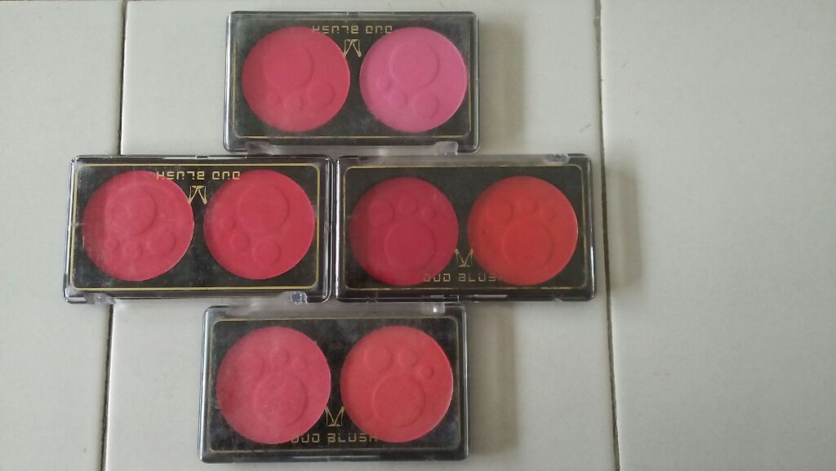

Gambar 1. Sampel

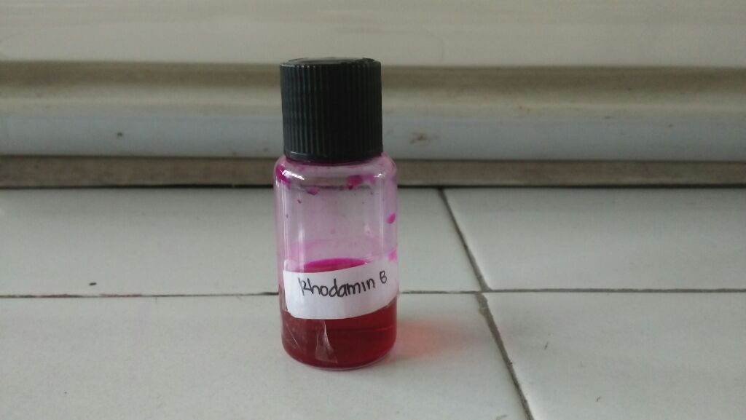

Gambar 2. Baku Pembanding

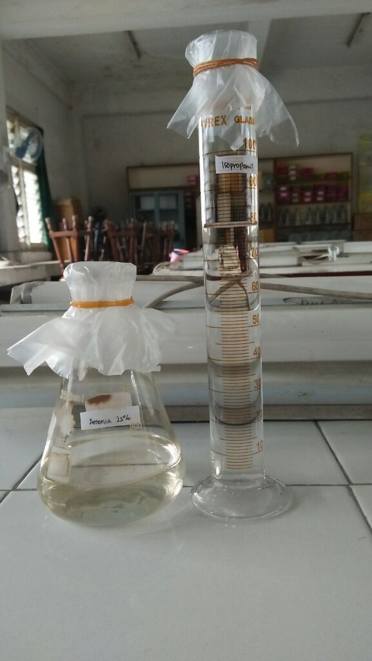

Gambar 3. Eluen

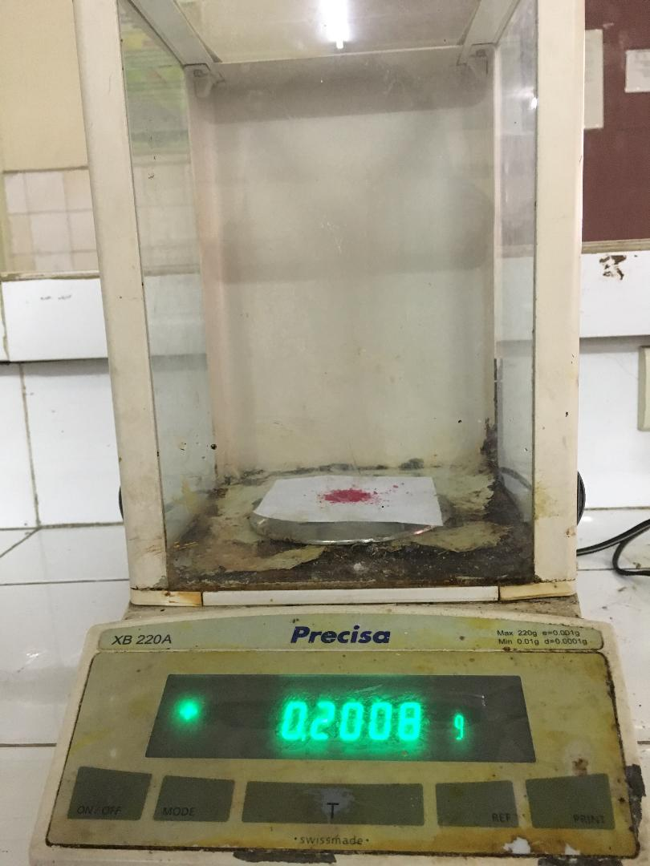  
  
Gambar 4. Penimbangan Sampel

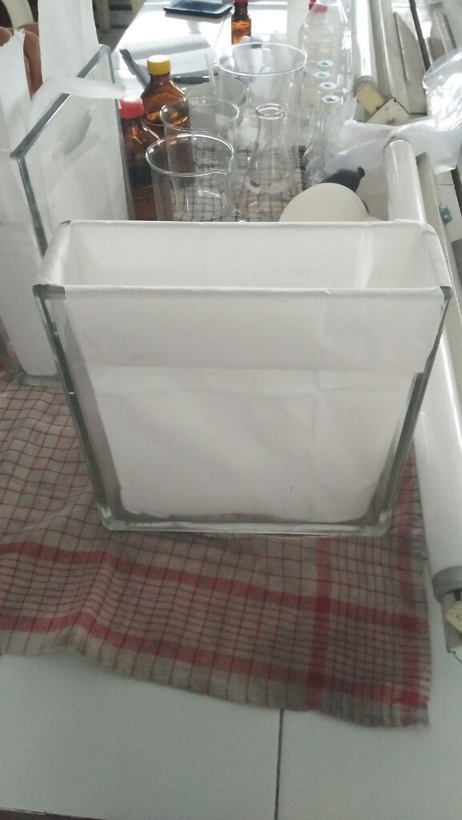

Gambar 5. Penjenuhan Chamber

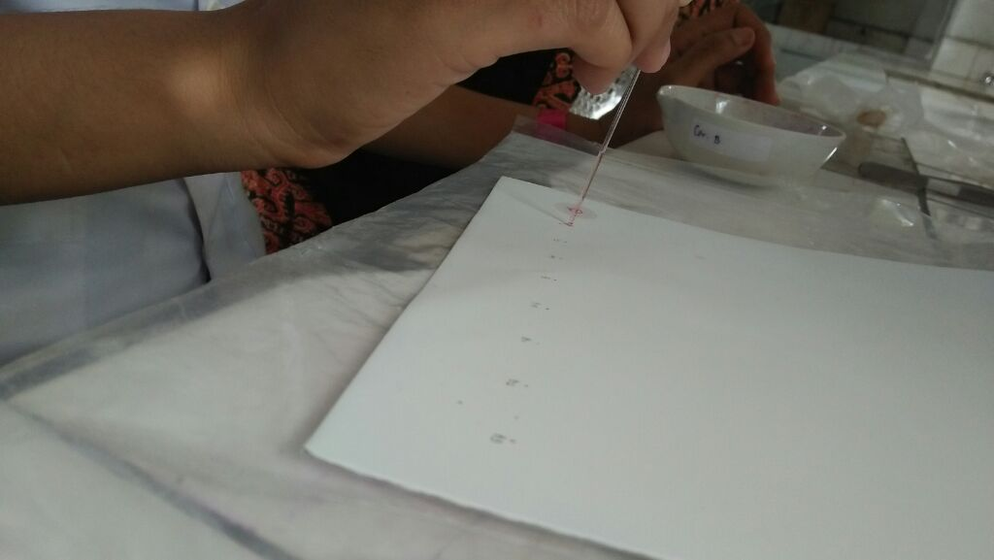

Gambar 6. Proses Penotolan

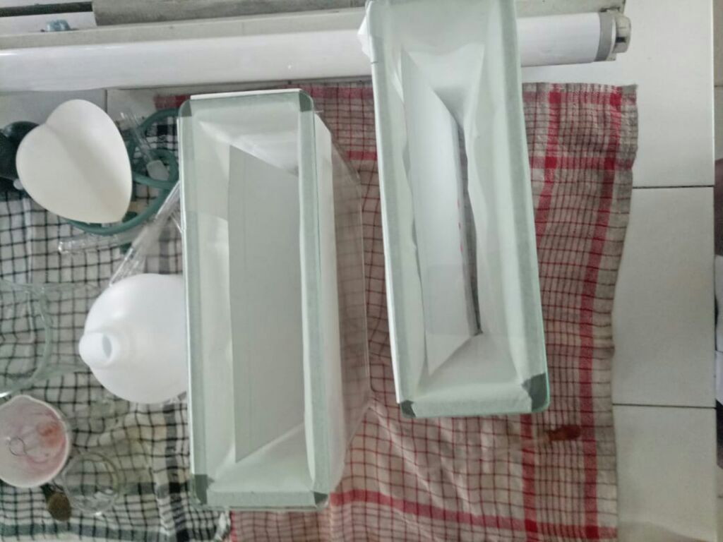

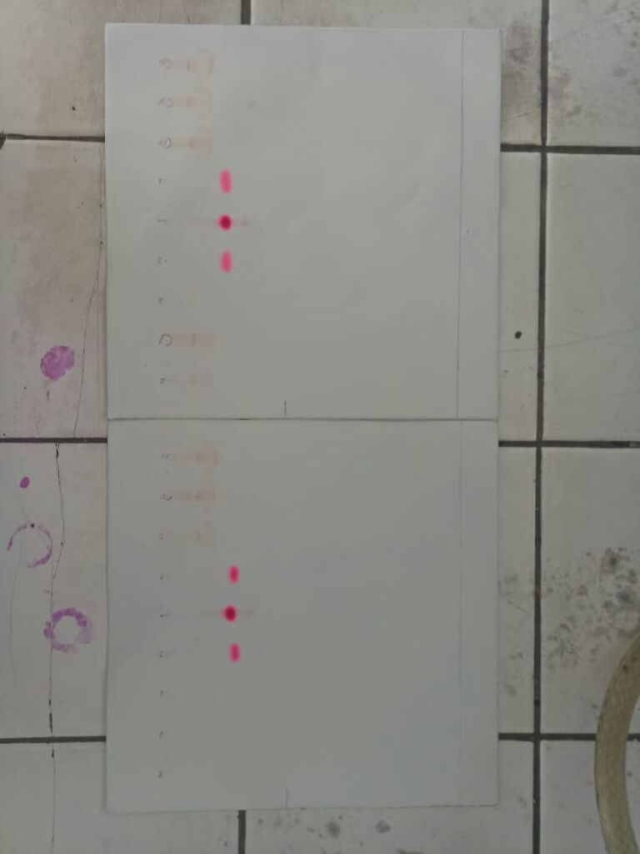Gambar 7. Plat KLT yang sudah ditotolkan di masukkan kedalam chamber yang telah dijenuhkan.

Gambar 8. Hasil Identifikasi Rhodamin B pada Sampel Secara Kromatografi Lapis Tipis

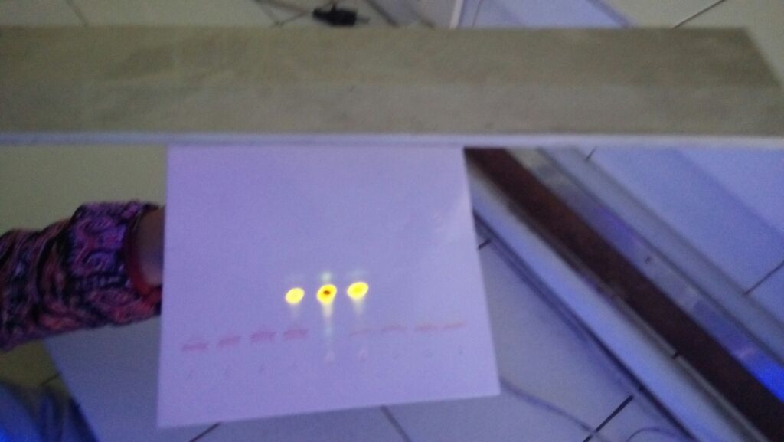

Gambar 9. Hasil Identifikasi Rhodamin B pada Sampel Secara Kromatografi Lapis Tipis dibawah Sinar UV

**Lampiran 2**

Daftar Penjual *Blush On* Bermerek Duo Blush

|  |  |  |
| --- | --- | --- |
| No | Nama Toko | Letak Toko |
| 1 | Feby Kosmetik | Pasar Impres |
| 2 | Cahaya *Collection* | Pasar Impres |
| 3 | Zahra *Collection* | Pasar USU |
| 4 | Winda Kosmetik | Pasar USU |
| 5 | Rina Kosmetik | Pasar USU |
| 6 | Juli Kosmetik | Pasar USU |
| 7 | Astri Kosmetik | Pasar Sore |
| 8 | Ginting Kosmetik | Pasar Sore |
| 9 | Lina Kosmetik | Pasar Sore |

**Lampiran 3**

Surat Izin Penelitian

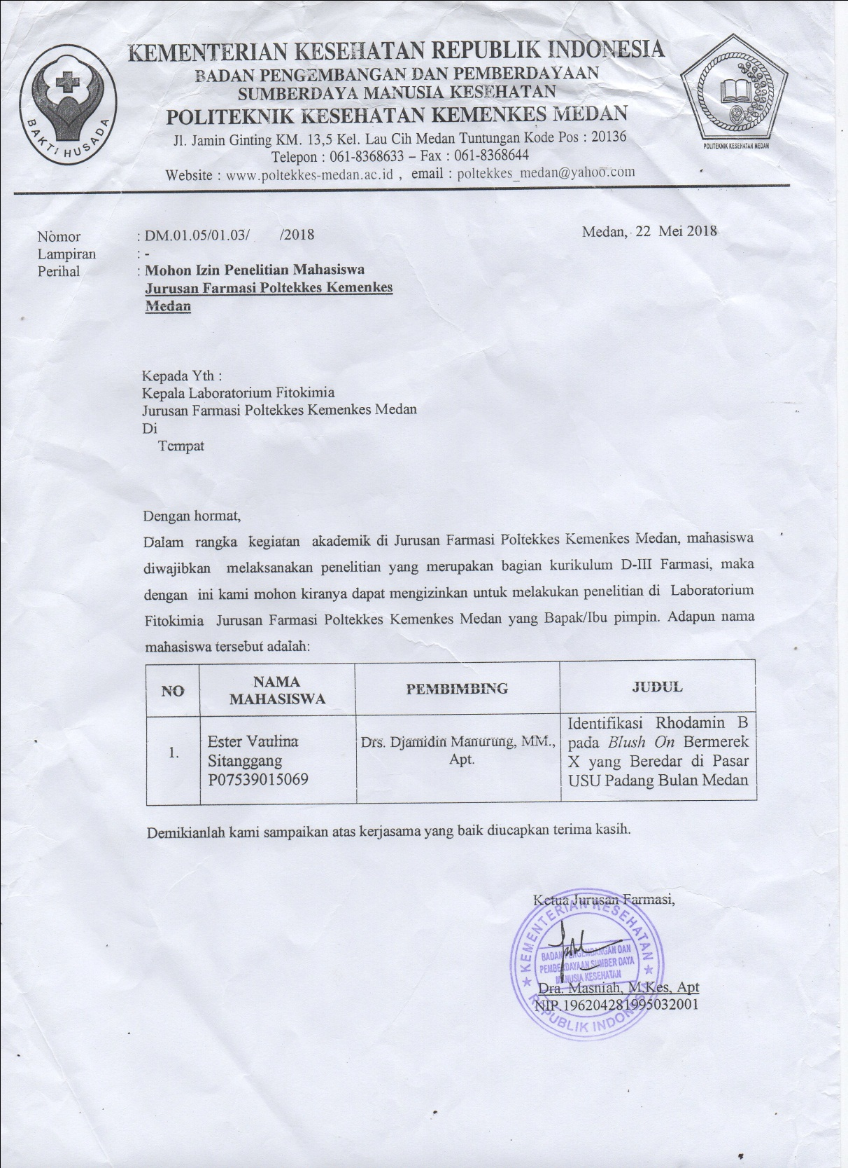

**Lampiran 4**

Kartu Laporan Pertemuan Bimbingan KTI

